资阳市2015年高中阶段教育学校招生统一考试

全卷分为物理、化学两部分，共8页。全卷满分130分。考试时间共100分钟。

注意事项：

1．答题前，请考生务必在答题卡上正确填写自己的姓名、准考证号和座位号。考试结束，将试题卷和答题卡一并交回。

2．各学科的选择题，每小题选出的答案须用2B铅笔在答题卡上把对应题目的答案标号涂黑，如需改动，用橡皮擦擦净后，再选涂其它答案。

3．各学科的非选择题须用0.5mm黑色墨水签字笔在答题卡上对应题号答题位置作答；在试卷上作答，答案无效。

物理部分

一、选择题（本大题包括7小题，每小题3分，共21分；每小题只有一个选项符合题意）

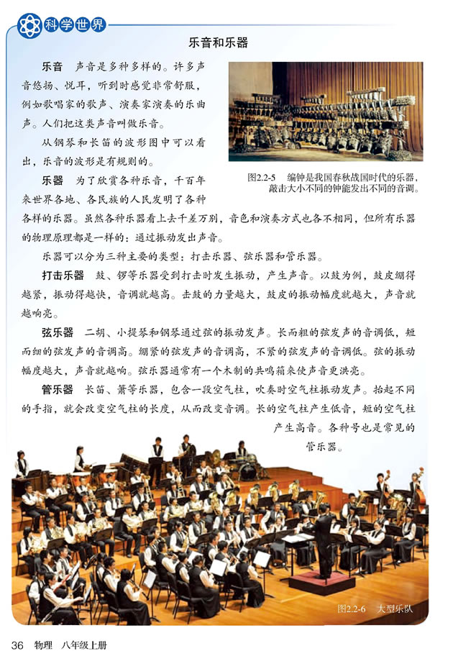1．如图所示，编钟是我国春秋战国时代的乐器。下列说法中错误的是

A．敲击钟时发出的声音是由钟振动而产生的

B．敲击大小不同的钟发出的声音在空气中的传播速度不同

C．敲击大小不同的钟能发出不同音调的声音

D．人耳能区分不同乐器的声音是因为它们的音色不同

2．下列有关光现象的的四个情境中属于光的折射的是

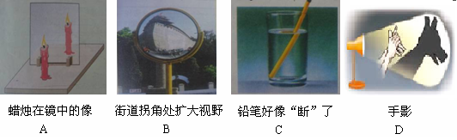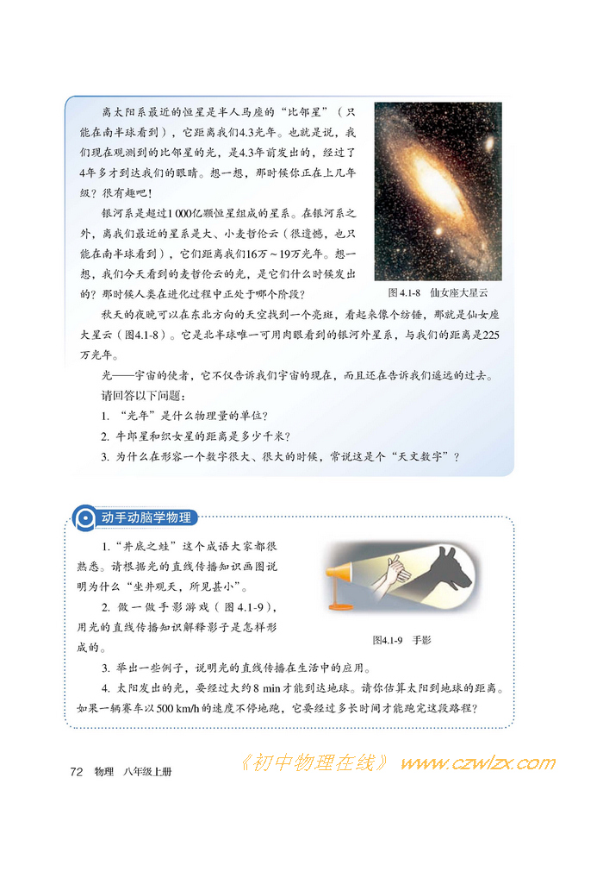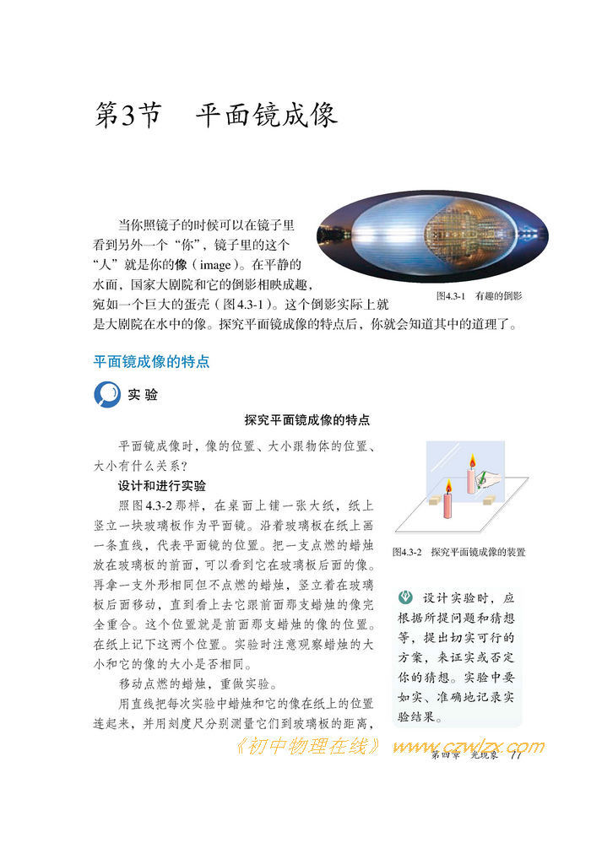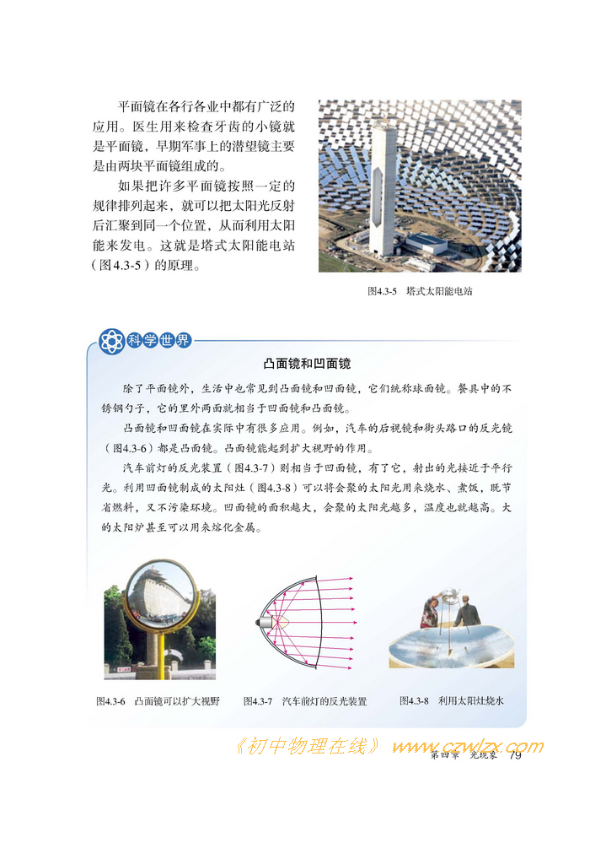

蜡烛在平面镜中的像

A

街角处凸面镜扩大视野

B

插入水杯的铅笔好像断了

C

墙上的手影

D

3．如图所示是热现象的一些情景或应用，说法错误的是

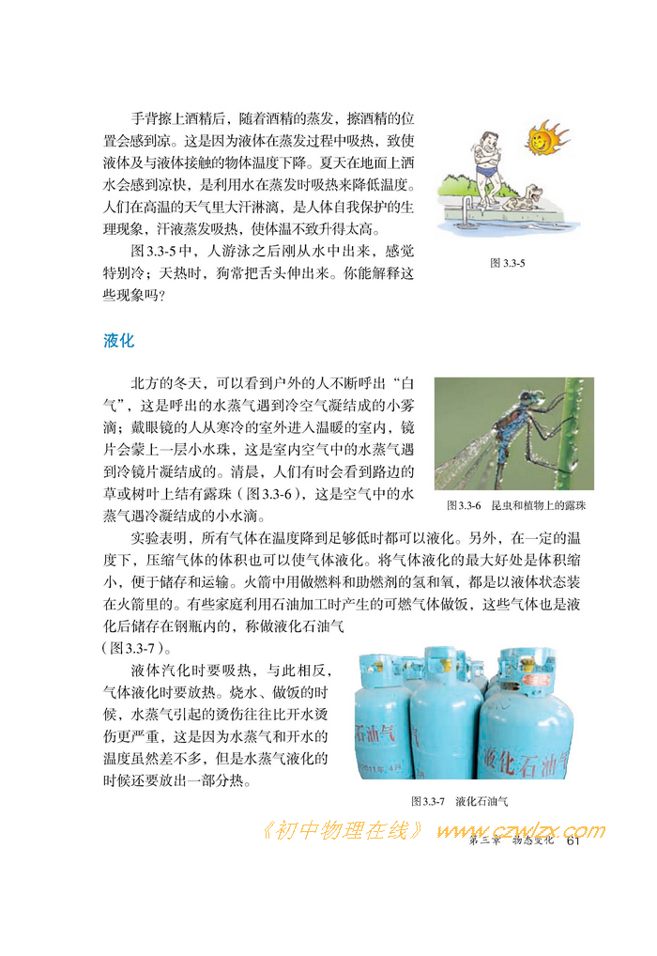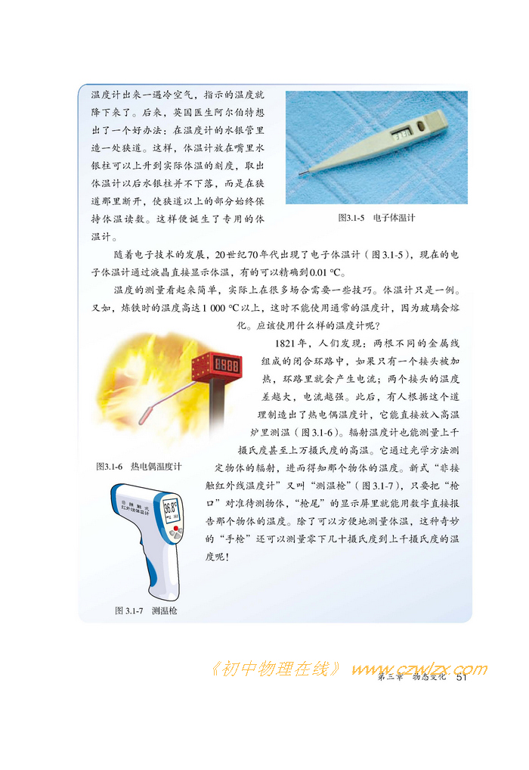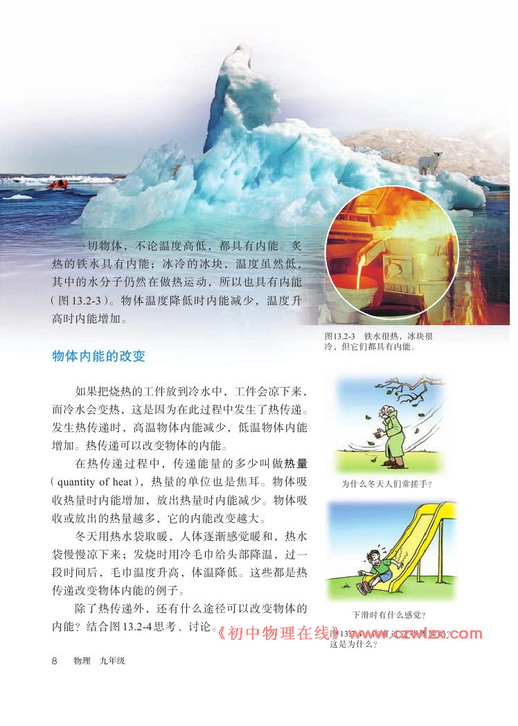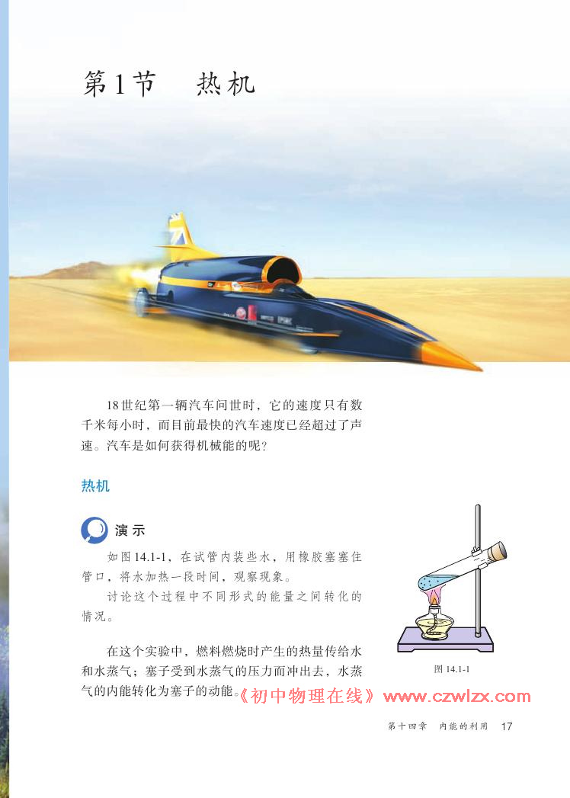

A

C

D

B

A．清晨昆虫和植物上露珠的形成是液化现象

B．“测温枪”可以不接触人体而测出人的体温

C．加热水使试管塞子冲出去的过程中发生了能量的转移和转化

D．冬天人们搓手取暖是通过热传递改变手的内能

4．如图所示，下列有关能源及能的转化的说法中错误的是

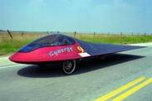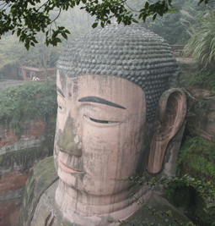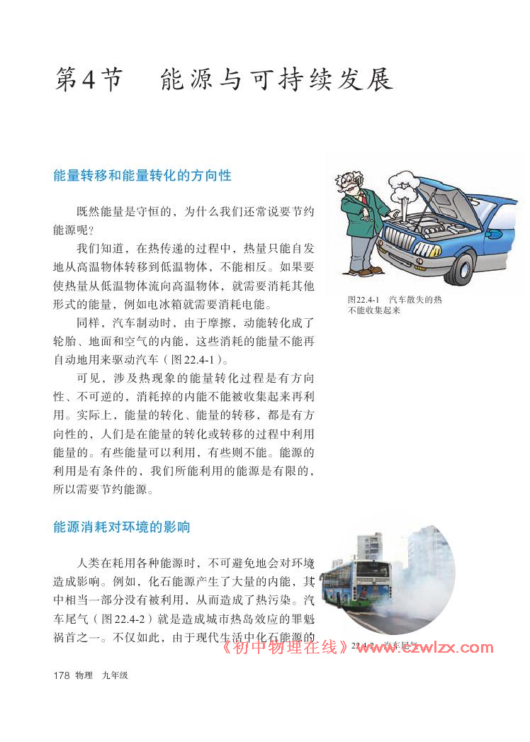

太阳能集热器

太阳能汽车

变脸的乐山大佛

发烫的汽车发动机

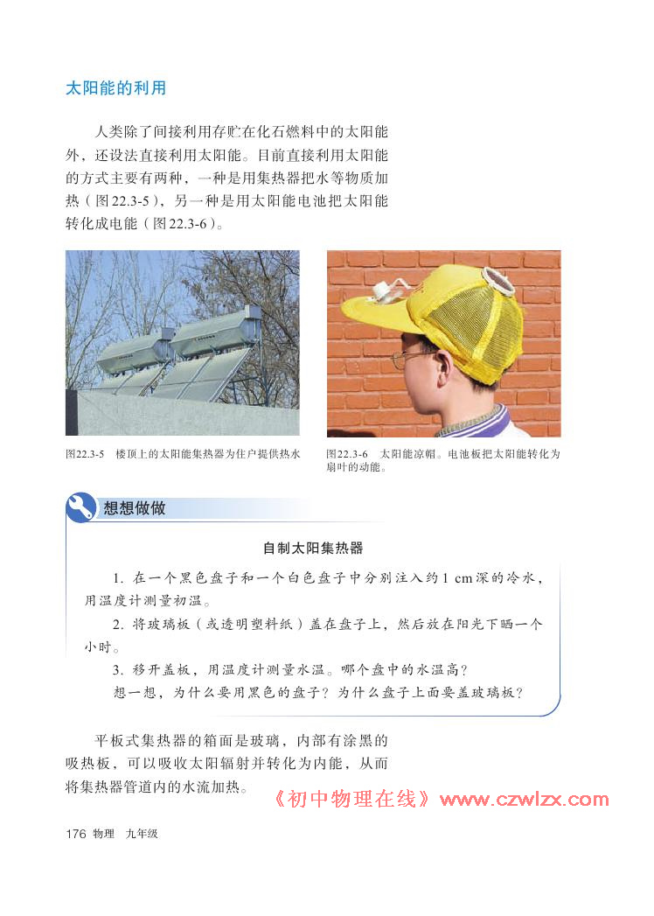

A．太阳能集热器的吸热板把太阳能转化为内能

B．太阳能汽车利用太阳能电池把太阳能直接转化成汽车动能

C．乐山大佛脸上出现的黑色条纹是人类消耗化石能源产生酸性气体形成酸雨腐蚀造成的

D．汽车散失的热不能收集起来再利用表明能量转化过程具有方向性

5．关于下列各图说法错误的是

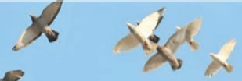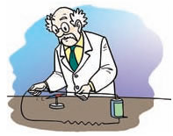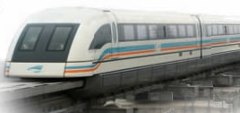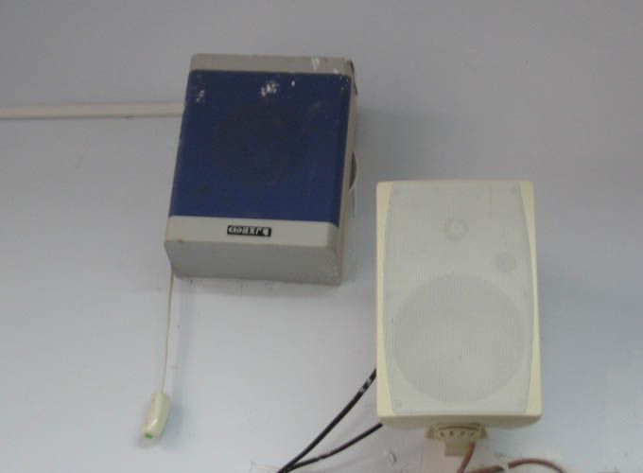

信鸽

奥斯特实验

磁悬浮列车

校园小喇叭

A．信鸽能从2000km以外的地方飞回家里，主要是靠地磁场来导航

B．丹麦物理学家奥斯特给导线通电时，下方的磁针发生偏转，证实了电流的周围存在着磁场

C．磁悬浮列车的车厢和铁轨上分别安放着磁极相对的磁体，由于磁极间的相互作用，列车在铁轨上方几厘米的高度飞驰

D．课间操时教室墙上的扬声器发出悠扬的声音是把声信号转换成电信号

6．2015年4月25日尼泊尔发生8.1级大地震，造成巨大人员和财产损失。下列有关地震涉及物理知识的说法中错误的是

A．救灾直升飞机保持一定高度匀速飞行并空投物资过程中机械能不变

B．强烈地震引发珠峰雪崩，冰雪石块飞速涌下过程中重力势能减小，动能增大，机械能减小

C．由于惯性，救援人员必须提前在飞机还未到达目标区域上方时投放物质

D．直升飞机升空时，因螺旋桨高速转动在桨上下表面形成压强差使飞机所受升力大于重力

7．如图所示是酒精浓度检测仪及其原理图，它实际上是由一节干电池（电压不变）、一个气敏电阻*R*2（相当于阻值随酒精气体浓度变化的变阻器，酒精浓度越大阻值越小）与定值电阻*R*1及一个电压表组成。驾驶员呼出的酒精气体浓度越大，则

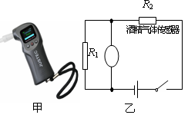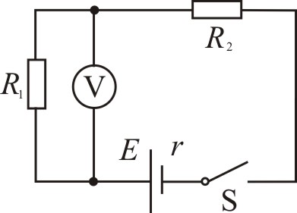

A．气敏电阻*R*2的阻值越大，电压表的示数越大

B．通过电阻*R*2的电流越小，电压表的示数越大

C．通过电阻*R*1的电流越大，电阻*R*2两端电压越小

D．气敏电阻*R*2的阻值越大，通过电阻*R*1的电流越大

二、图示题（本大题包括4小题，共12分）

8．（4分）根据下面各图所给信息填空。

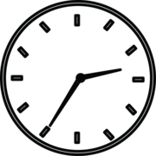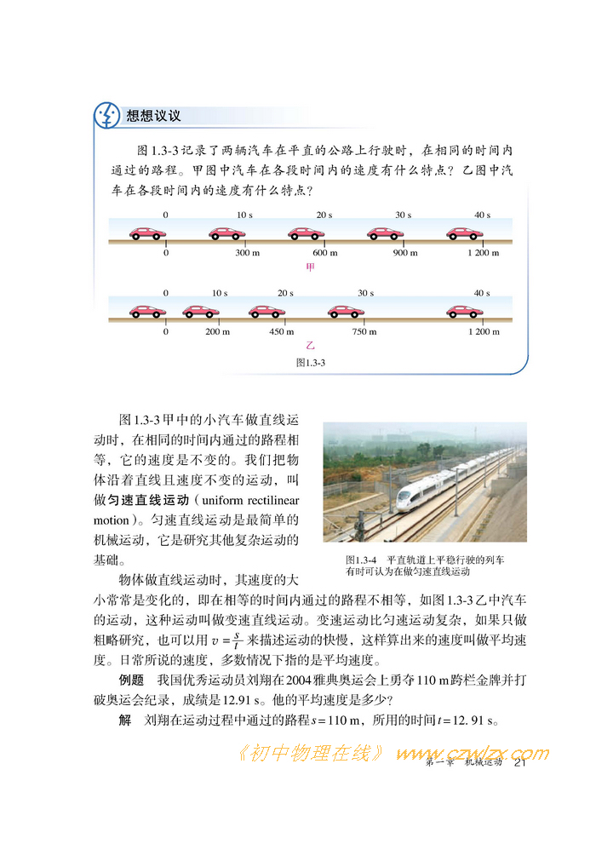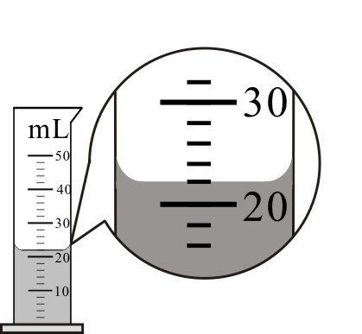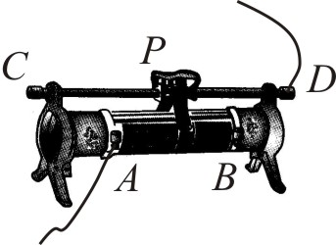

（1）如图所示是从墙上平面镜中看到的石英钟的像，此刻石英钟所示的时刻是__________；

（2）小车全程的平均速度是__________m/s；

（3）量筒内液体的体积是__________mL；

（4）要使接入电路的电阻增大，滑片*P*应该向_____端移动。

9．（3分）如图所示，一个小球从高处下落到竖直放置的弹簧上并压缩弹簧向下做减速运动，忽略空气阻力，画出小球所受的重力*G*和弹力*f*。

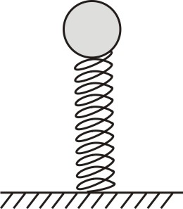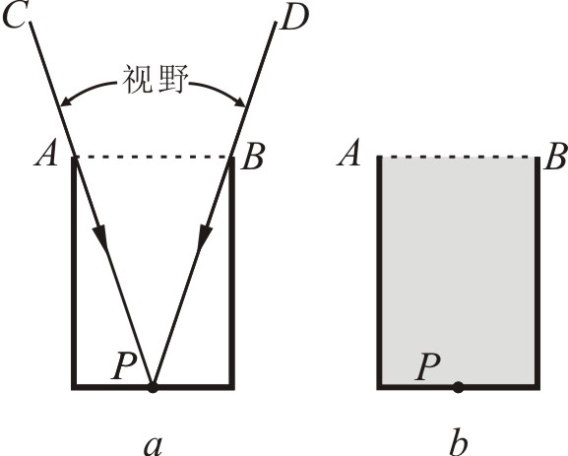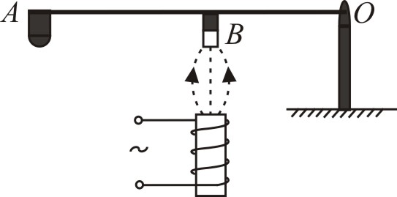

10．（2分）“井底之蛙”这个成语大家都很熟悉。如图所示，在一个干枯的井底正中央*P*点有一只青蛙，它的视野范围如图*a*所示。大雨将井全部灌满水，若青蛙仍在*P*点，请你在图*b*中画出青蛙视野发生变化后的大致情况。

11．（3分）如图所示，小明同学设计了一个简易按摩棒，其结构可以看作是一个杠杆。*ABO*为一根弹性细杆，*O*为支点，*B*处固定一个条形磁体，*A*为按摩槌头。当螺线管内输入方向改变的交流电时，条形磁体会受到通电螺线管的引力或斥力带动按摩槌头*A*振动敲击人体穴位。某一时刻，电磁铁与条形磁体间的磁感线如图所示，槌头*A*向下振动。请画出此时：（1）槌头所受阻力*F*及力臂*L*；（2）通电螺线管电源的正、负极。

三、探究与实验题（本大题包括2小题，共12分）

12．（6分）酱油是一种密度略大于水的居家常用调味品。小明学习了密度测量的有关知识后，设计了一个测定家里所用“临江寺”牌酱油的实验。

所用器材有：一个边长为*L*的正方体小塑料块，两只小碗，一把刻度尺，水和酱油。

小明拟定的实验步骤如下：

A．往一只小碗中加入适量的水，让正方体小塑料块漂浮在水面上，在水面位置处做上标记；

B．取出正方体小塑料块，用刻度尺量出小塑料块浸没在水中的深度*h*；

C．往另一只小碗中加入适量的酱油，让正方体小塑料块漂浮在油面上，在油面位置处做上标记；

D．取出正方体小塑料块，用刻度尺量出小塑料块浸没在酱油中的深度*d*；

已知水的密度为*ρ*，则：

（1）正方体小塑料块的质量*m*=_______________；

（2）正方体小塑料块所受水的浮力*F*1__________所受酱油的浮力*F*2（选填“>”、“=”或“<”）；

（3）“临江寺”牌酱油的密度*ρ*′=_______________。

13.（6分）小明听物理老师讲过“干电池内部其实是有电阻的，分析电路时可以把干电池看成是由一个电压为*U*、电阻为0的理想电源与一个电阻值为*r*的电阻串联而成”，如图甲所示。在老师指导下，小明设计了图乙所示的电路来测量一节干电池内部的电阻。

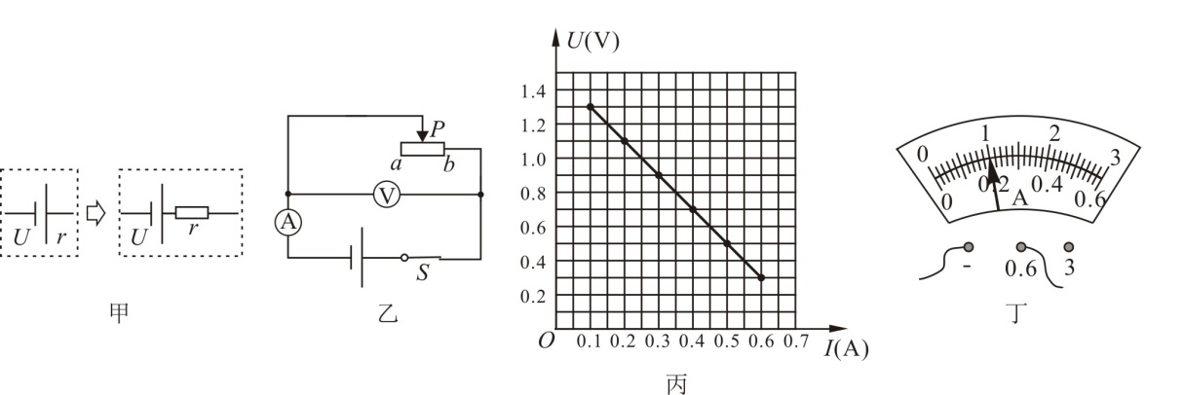

（1）按照图乙连接电路时，闭合开关前滑动变阻器的滑片*P*应位于_____端；

（2）根据实验中电压表和电流表的读数绘出*U—I*图象如图丙所示，当电流表示数如图丁所示时电压表示数*U*=_______V；

（3）根据实验数据求得这节干电池内部电阻*r*=_______Ω。

四、论证与计算题（本大题包括3小题，共25分；解答时应写出必要的文字说明、公式、方程式和重要的演算步骤，只写出结果的不得分；有数值计算的题，答案中必须写出明确的数值和单位）

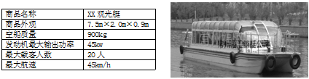14．（7分）去年被批准为国家级新区的天府新区包括了资阳市的部分区域，其中简阳辖区内的三岔湖被誉为“西部百岛湖，天府新乐园”。为了配合天府新区的旅游开发建设，资阳旅游局拟购进一批旅游观光艇（如图），其部分技术参数如表：取*g*=10N/kg，求：

（1）观光艇以最大航速行驶20min的路程*s*；

（2）若观光艇发动机以最大输出功率工作时螺旋桨推进器效率为75%，求以最大航速行驶时受到水的平均阻力*f*。

|  |
| --- |
|  |

15．（10分）简阳芦葭已被国务院正式批准为天府新区成都新机场场址，预计2015年底开建，建设中挖掘机将发挥重要作用。某型号挖掘机的实物和作业范围以及部分相关数据如下图表所示。挖掘机以最大输出功率工作时，可在*t*=4s内将一满铲斗的密度为*ρ*=1.6×l03kg/m3的泥土从最大挖掘深度处匀速移送到位于最大卸料高度的运渣车上。取*g*=10N／kg，求：

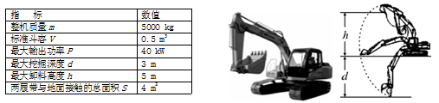

（1）挖掘机静止在水平地面上不工作时对地面的压强*p*；

（2）移送一满铲斗泥土的过程中，挖掘机对泥土所做的功*W*；

（3）移送一满铲斗泥土的过程中挖掘机的机械效率*η*。

|  |
| --- |
|  |

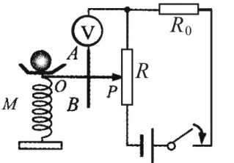16．（8分）如图所示，在物理课外科技活动中，小明受电子秤的启发设计了一种测量托盘所受压力的压力测量仪，他用电压表的示数来表示托盘所受压力的大小。电源电压为*E*=6V，定值电阻*R*0=10Ω，滑动变阻器*R*的规格为“10Ω、lA”。金属指针*OP*固定在安放托盘的轻弹簧*M*上，并能随轻弹簧一起在金属杆*AB*上滑动且与*AB*接触良好，金属指针和金属杆电阻忽略不计。轻弹簧*M*在弹性限度内它被压缩的长度与其所受的压力大小成正比，当托盘所受压力为*F*1=0时*P*恰好位于*R*的最上端；当托盘所受压力为*F*2=100N时*P*恰好位于*R*的最下端（此时弹簧的形变仍在弹性限度内）。求：

（1）电压表示数*U*与托盘所受压力*F*的关系式；

（2）当压力为*F*3=50N时定值电阻*R*0消耗的功率*P*。

|  |
| --- |
|  |

遂宁市2015年初中毕业暨高中阶段学校招生考试

一、选择题（本大题共计10小题 每小题均只有一个正确选项 每小题3分 共计30分）

1．自然界中有些能源一旦消耗就很难再生，因此我们要节约能源，下列能源中属于可再生能源的是（）

A．石油　　　　 B．太阳能 C．煤 D．天燃气

2．下列估测的数据中最接近事实的是（ ）

A． 50℃ B．自行车正常骑行速度约5m/s C．一名初中学生的质量约500kg D．教室内课桌高约40cm

3．关于声音，下列说法正确的是（ ）

A．利用回声可以测地球到月球间的距离 B．人们小声说话时，声音的音调一定低

C．在市区高架桥两侧修隔音墙是为了在传播过程中减弱噪声 D．超声“碎石”是利用声音能传递信息

4．如图所示的四种现象中，由光的折射形成的是(  )

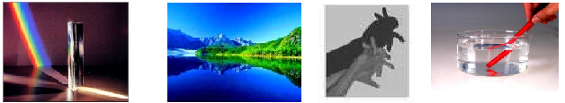

三棱镜分解白光 水中山的“倒影” 手影 笔在水面处“折断”

甲 乙 丙 丁

A．甲、丁 B．丙、丁 C．乙、丙 D．甲、乙

5．下列有关热现象的描述错误的是( )

A．春天早晨出现的雾是液化现象，这一过程要放热

B．闻到桂花香是分子在不停地做无规则运动的结果

C．汽车发动机常用水来降温，这是利用水比热容较大的特点

D．冰箱里拿出的冰块在熔化过程中内能不变，温度升高

6．对下列四幅图情境描述错误的是( )

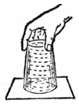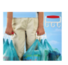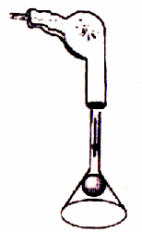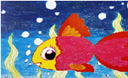

甲 乙 丙 丁

A．图甲中用电吹风向下吹漏斗中的乒乓球，球不掉落，表明气体压强与气体流速有关

B．图乙中纸片不掉落、杯中的水不流出，证明了大气压的存在

C．图丙中手提袋手柄宽大是为了减小对手的压强

D．图丁中鱼吐出的气泡在上升未露出水面前，水对气泡的压强不变，浮力不变

7．物体在一水平面上做，先在大小为F的水平推力作用下匀速前进了一段距离，接着在方向不变大小为2F的推力作用下继续前进了相同距离，下列说法正确的是( )

A．整个过程重力对物体做了功 B．前一所受力合力为零 C．后一段距离物体仍匀速运动

D．前、后两段距离物体受到的摩擦力不相等

8．观察和实验是物理学家发现和研究物理问题的根本方法，也是我们学习物理的基本方

法，图中能探究英国物理学家法拉第发现的物理现象的是( )

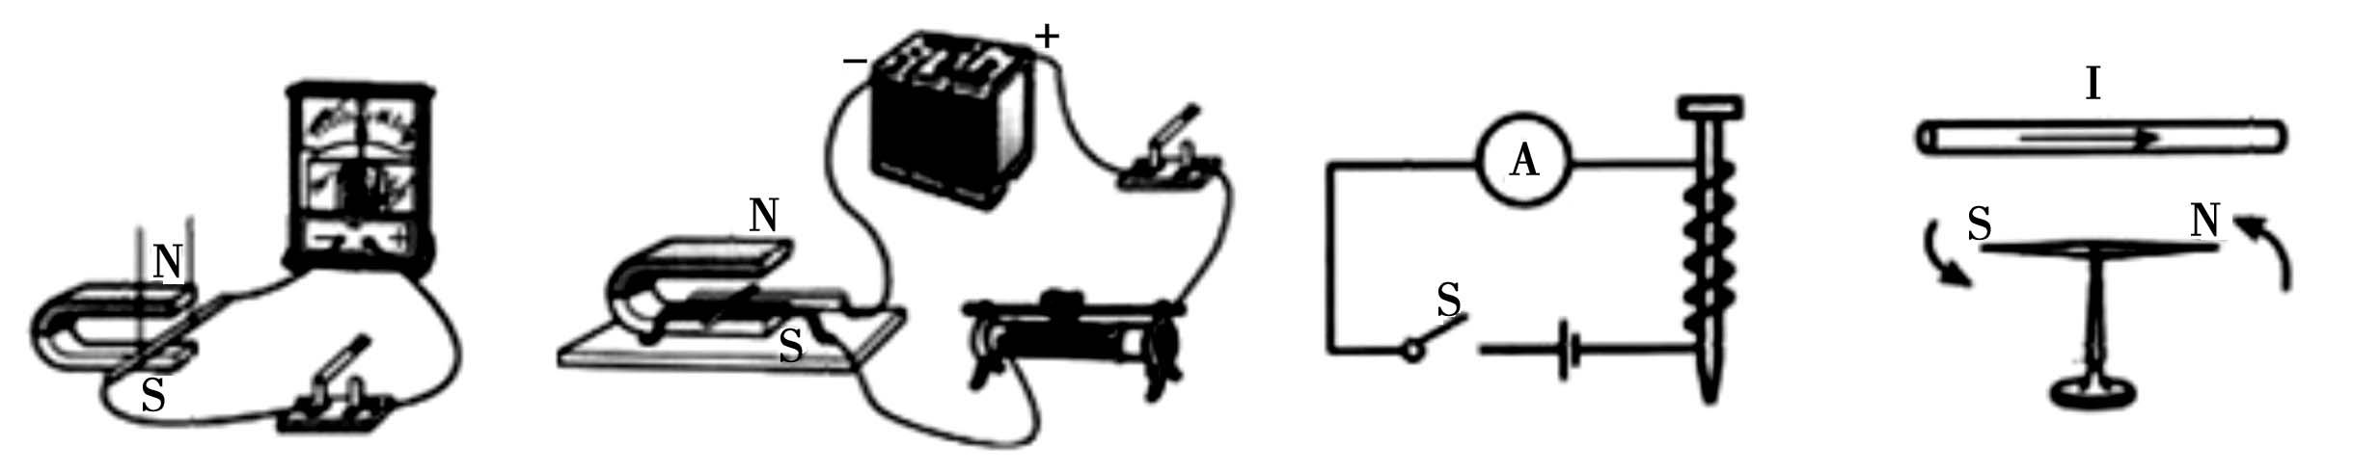

A B C D

9．如图所示，A是悬挂在弹簧测力计下的条形磁铁，B是螺线管。闭合开关，待弹簧测力计示数稳定后，将滑动变阻器的滑片缓慢向右移动的过程中，下列说法正确的是( )

A．电压表示数变大，电流表示数也变大 B．电压表示数变小，电流表示数也变小

C．螺线管上端是N极，弹簧测力计示数变小 D．螺线管上端是S极，弹簧测力计示数变大

10．标有“6V 4.8W”的小灯泡L和标有“6V 3.6W”的小型电加热器R，它们电流与电压变化的关系如图甲所示。现将它们连入图乙所示电路中，闭合开关S，其中一用电器正常工作，下列说法正确的是( )

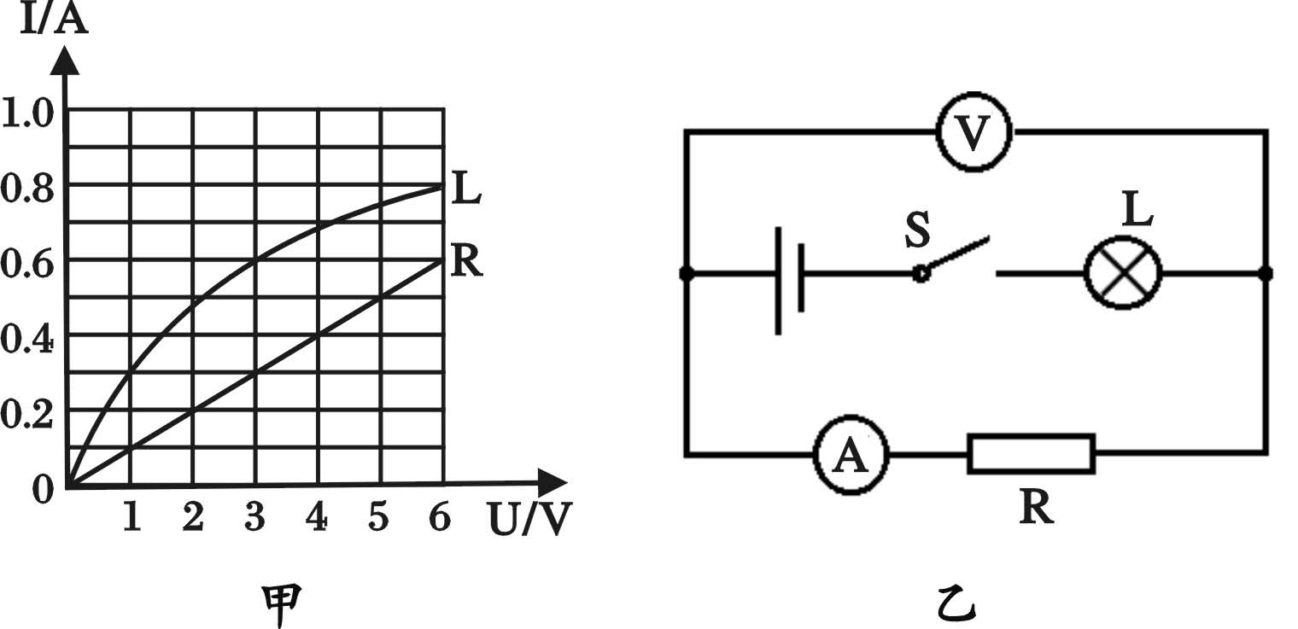A．灯泡的电阻与电压和电流有关

B．电源电压为10.5V

C．如果电源电压减小5V时，电压表与电流表示数的比值变小

D．如果电源电压减小5V时，通过灯泡的电流为0.3A

第Ⅱ卷（非选择题，满分70分）

二、填空题（本大题共计9个小题 每空1分 共28分）

11．“五一”假期小明骑自行车去我市侏罗纪公园游玩，当自行车从一坡顶向坡底运动的过程中，为了减小车速，他捏紧车闸，这是通过 的方法增大摩擦，此时刹车皮会发热，这是通过 的方式增加内能。当小明看到一辆同向行驶的汽车超越自己时，若以汽车为参照物，小明是向 （选填“前”、“后”）运动的。当他停止蹬脚踏板，自行车不会立即停下，是由于自行车具有 。

12．在“探究凸透镜成像规律”的实验中，当烛焰、凸透镜、光屏处于如图所示的位置时，恰能在光屏上得到一个清晰的 、 的实像。利用这一成像原理工作的是 （选填“投影仪”、“照相机”或“放大镜”）。

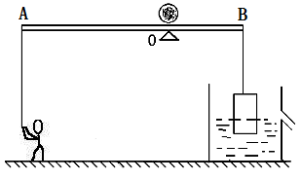

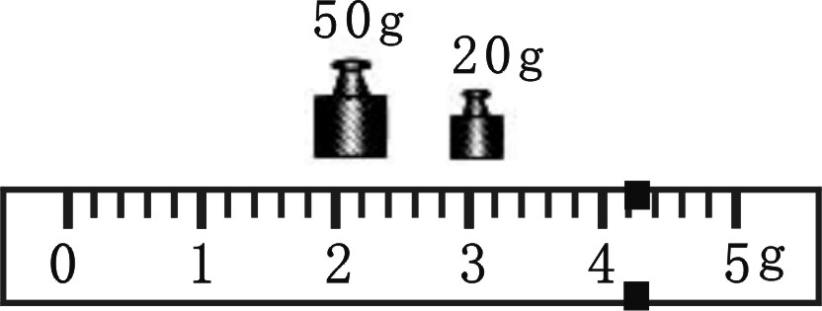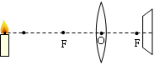

第12题图 第13题图 第14题图

13．小江学习了密度的知识后想动手测量盐水的密度，他把托盘天平放在水平台面上，将标尺上的游码移到零刻度处，发现指针偏向分度盘右边，要将天平调平衡，则应将右端的平衡螺母向 （“左”、“右”）调。天平调平后，他将适量的盐水倒入量筒中，测出其体积为60cm3，然后用天平测出了空烧杯的质量ρ为10g, 再将量筒中的盐水倒入烧杯，测量盐水和烧杯的总质量，天平平衡后右盘中的砝码和游码在标尺上的位置如图所示，则其总质量是 g，则他算出该盐水的密度是 g／cm3 。分析该测量过程，你认为小江测出的盐水密度比真实值 （选填“大”、“小”）。

14．如图所示，一个与地面接触面积为500cm2，重600N的人站在水平地面上，用轻绳竖直拉着光滑长木板AB的A端，AB可绕O点转动，在离O点40cm的B处挂有重力为8N的圆柱体，当圆柱体浸入水中静止时，从盛满水的溢水杯中溢出水的体积为5×10－4m3。（AB质量不计，且始终保持在水平位置，g = 10N/kg）

（1）圆柱体受到的浮力是 N。

（2）当一质量为0.4kg的球从O点沿木板向A端匀速运动，要使系在A端的绳拉力刚好为零，小球应距O点 cm，此时人对地面的压强是  Pa。

15．验电器是根据同种电荷相互排斥的原理制成的。有A、B两验电器，A带正电，B不带电，现用金属棒把验电器A、B两金属球连接起来的瞬间， 金属棒中电流方向从 到 （选填“A”或“B”）。

16．小聪将一实心球放入水中，发现实心球悬浮，此时容器中水深0.3m，容器底受到水的压强为 Pa；取出小球将它切成大小不等的两块，再将它们浸没于水中，发现小块下沉，大块 （选填“上浮”、“下沉”或“悬浮”）。（g = 10N/kg）

17．小华家在遂宁偏远的农村，还没用上天燃气，使用的是瓶装液化气。如果每瓶中装入20kg液化气，液化气的热值取4.2×107J/kg，则每瓶液化气全部完全燃烧放出的热量是 J，若放出的热量有50%被利用，在标准大气压下可把 kg的水从20℃加热至沸腾（C水=4.2×103J/(kg·℃）)。一次烧水过程中，水烧开后，她看到锅盖向上跳动，其原因是水蒸汽的 能转化为锅盖的 能。

18．如图所示，电源电压10V恒定不变，R0 =50Ω，滑动变阻器R阻值变化范围0 ~ 20Ω，小灯泡L的阻值为10Ω。

（1）闭合开关 S 时，L与R串联，当滑片P在中点时，电路中电流是 A。

（2）闭合开关S、S1、S2时，电路消耗的最小功率是 W。

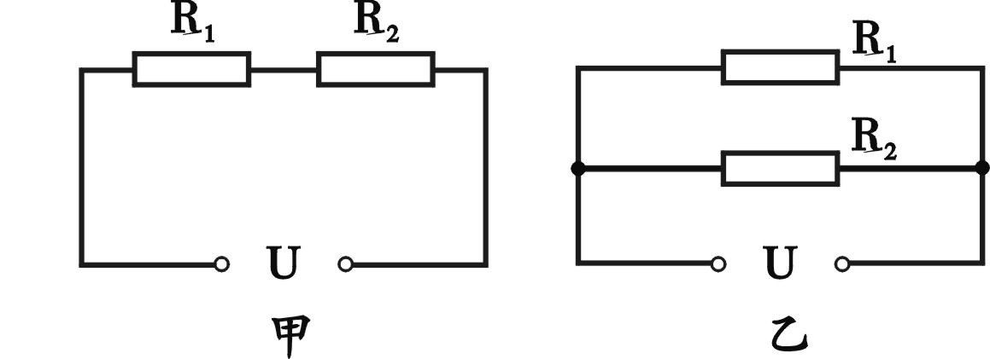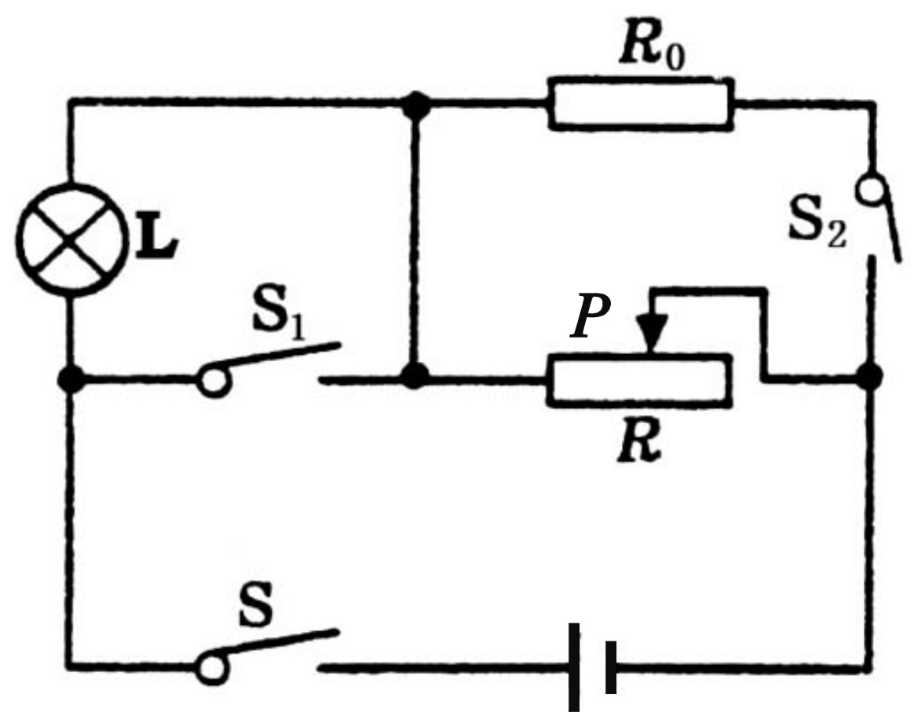

第18题图  第19题图

19．将电阻、R2按如图甲、乙两种方式连接在电源电压均为U的电路中，图甲中R1消耗的功率为9W，图乙中R1消耗的功率为16W，则甲、乙两图中R1两端的电压之比是 ，R1、R2电阻之比是 。

三、作图与实验探究（本大题共计3个小题 第20题9分 第21题6分 第22题12分 共计27分）

20．（9分）请根据要求作图

（1）（3分）图1是一束光从空气垂直射入玻璃砖内，请画出这束光从玻璃砖射出后折射光线的大致位置。

（2）（3分）图2是物体A静止在斜面上，请作出物体A的重力和斜面受到的压力的示 意图。

（3）（3分）图3是家庭电路某一部分的示意图，请用笔画线代替导线把该电路连接完整，并且使之符合安全用电的要求。（其中开关只控制电灯）

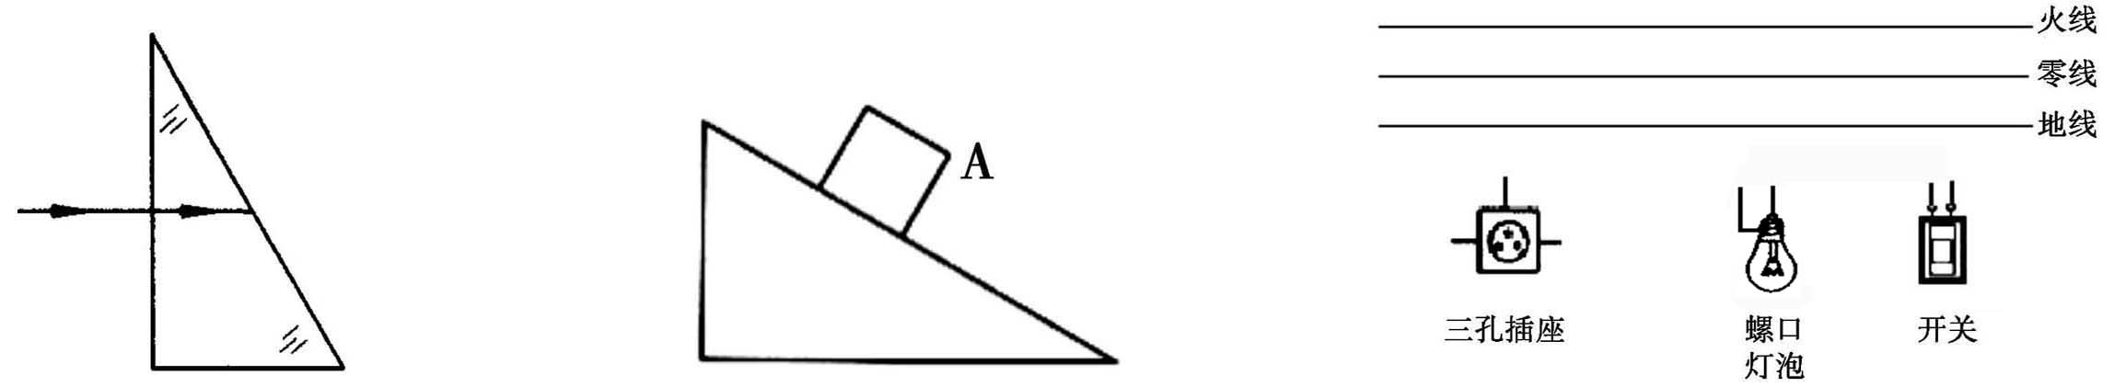

图1 图2 图3

21．（6分）在“探究力和运动的关系”的实验中，让木块由静止开始沿斜面滑下，木块在三种不同水平面上运动一段距离后分别停留在如图所示的位置。

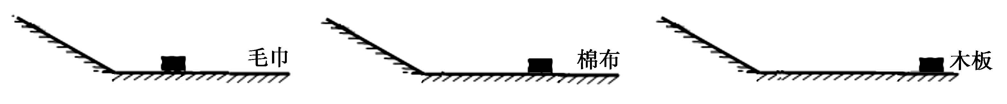

（1）实验需要木块进入不同的水平面有相同的初速度，则木块应从同一斜面 开始下滑。

（2）木块进入水平面后，在运动过程中受到的一对平衡力是 。

（3）实验结论：平面越光滑，木块受到的阻力越小，速度减小得越慢。

（4）推论：如果木块在水平面受到的阻力为零，木块将 。

（5）探究过程中主要采用了科学推理法和 两种研究方法。

（6）在此实验所给器材基础上，添加一个小铁球，运用这些器材一定可探究的是

A．物体动能大小与质量是否有关 B．物体动能大小与速度是否有关 C．A、B都可探究

22．（12分）小丽同学手里有一个标有“3.8V”字样小灯泡，她想知道小灯泡正常工作时的电阻，于是在学校实验室找来一些器材连接了如图甲所示的实验电路，电源电压恒定不变。

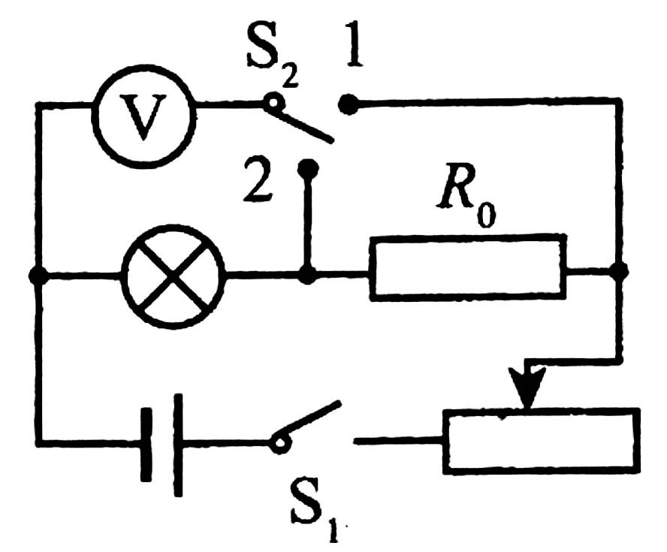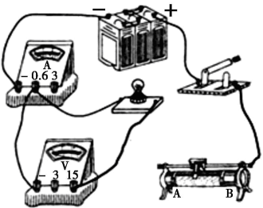

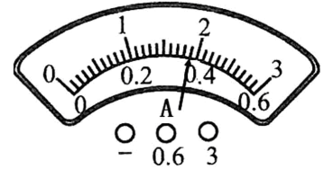

甲 乙 丙

（1）（1分）小丽测小灯泡电阻的实验原理是 。

（2）（4分）请你用笔画线代替导线，将图甲中的实物连接完整（要求滑片向左移灯泡变亮），并在虚线框内画出电路图。

（3）（1分）闭合开关，移动滑动变阻器滑片，她发现灯泡始终不亮，电流表有示数，电压表无示数 ，其故障原因是 。

（4）（2分）故障排除后，调节滑动变阻器使小灯泡正常发光，此时电流表的示数如图乙所示，示数为 A，小灯泡正常工作时的电阻是 Ω。

（5）（4分）完成上述实验后，小丽向老师要了一个已知阻值为R0的定值电阻和一个单刀双掷开关，借助部分现有的实验器材，设计了如图丙所示的实验电路，测出了小灯泡的额定功率，请你帮她完成下列实验步骤：

①连接好实验电路，闭合开关S1，将开关S2拨到触点 （选填“1”或“2”），移动滑片，使电压表的示数为 V

②保持滑片的位置不动，再将开关S2拨到触点 （选填“1”或“2”），读出电压表的示数为U

③小灯泡额定功率的表达式为P额= （用已知量和测量量表示）

四、计算题（本大题共计2个小题 第23题8分 第24题7分 共计15分）

23．（8分）小明和妈妈一起去商场选购了“亚米牌”全自动豆浆机，回到家，他马上阅读了使用说明书，了解了豆浆机的主要结构（如图甲）、使用方法及注意事项，并观察了豆浆机铭牌（如图丙），电路原理图可等效成图乙。下表是豆浆机正常工作做一次豆浆的过程中电热管和电动机工作时间与对应的工作状态。请你帮小明解决下列问题：

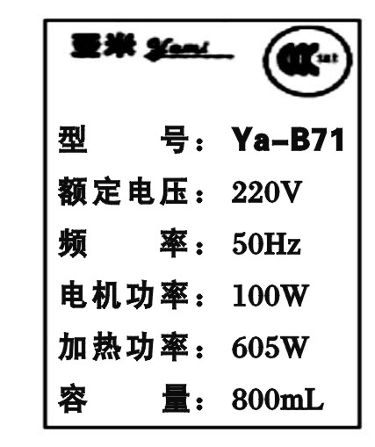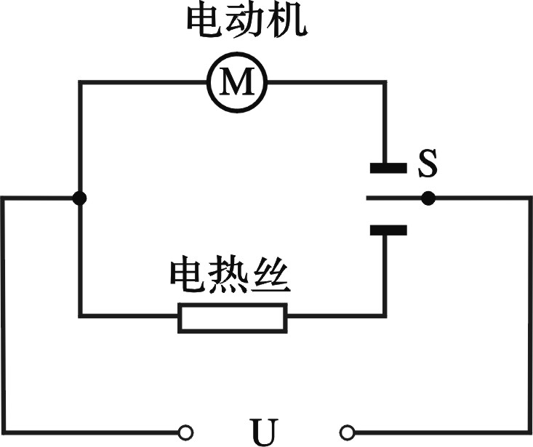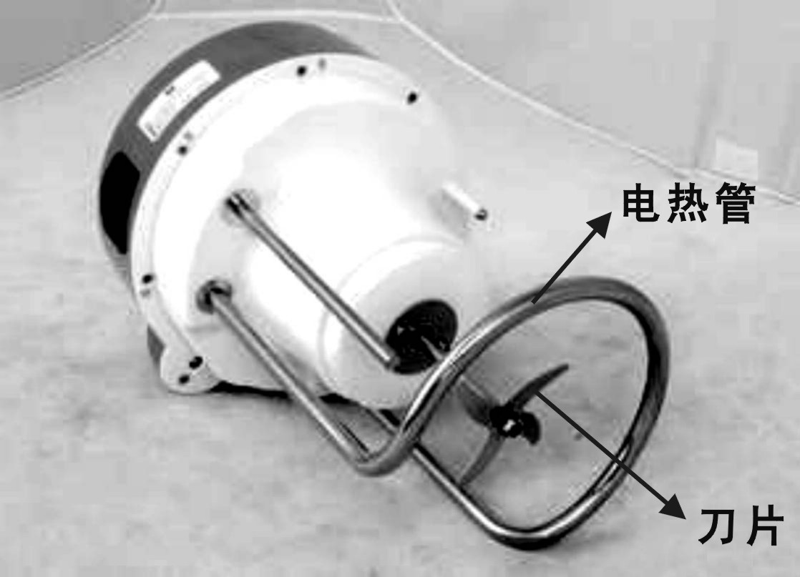

甲 乙  丙

|  |  |  |  |  |
| --- | --- | --- | --- | --- |
| 工作时间（min） | 0 ~ 1 | 1~ 5 | 5 ~ 6 | 6 ~ 10 |
| 工作状态 | 粉碎打浆 | 加热 | 粉碎打浆 | 加热 |

（1）（2分）豆浆机正常工作电热丝电阻是多少？

（2）（3分）豆浆机正常工作做一次豆浆，电流做功多少焦？

（3）（3分）小明想了解家里电路的实际电压，于是将家里的其它用电器都关闭，他观察到豆浆机的电热丝工作时，家里标有“2000r/kW·h”字样的电能表转盘在3min内转了50转，则他家电路的实际电压是多少？（不考虑温度对电阻的影响）

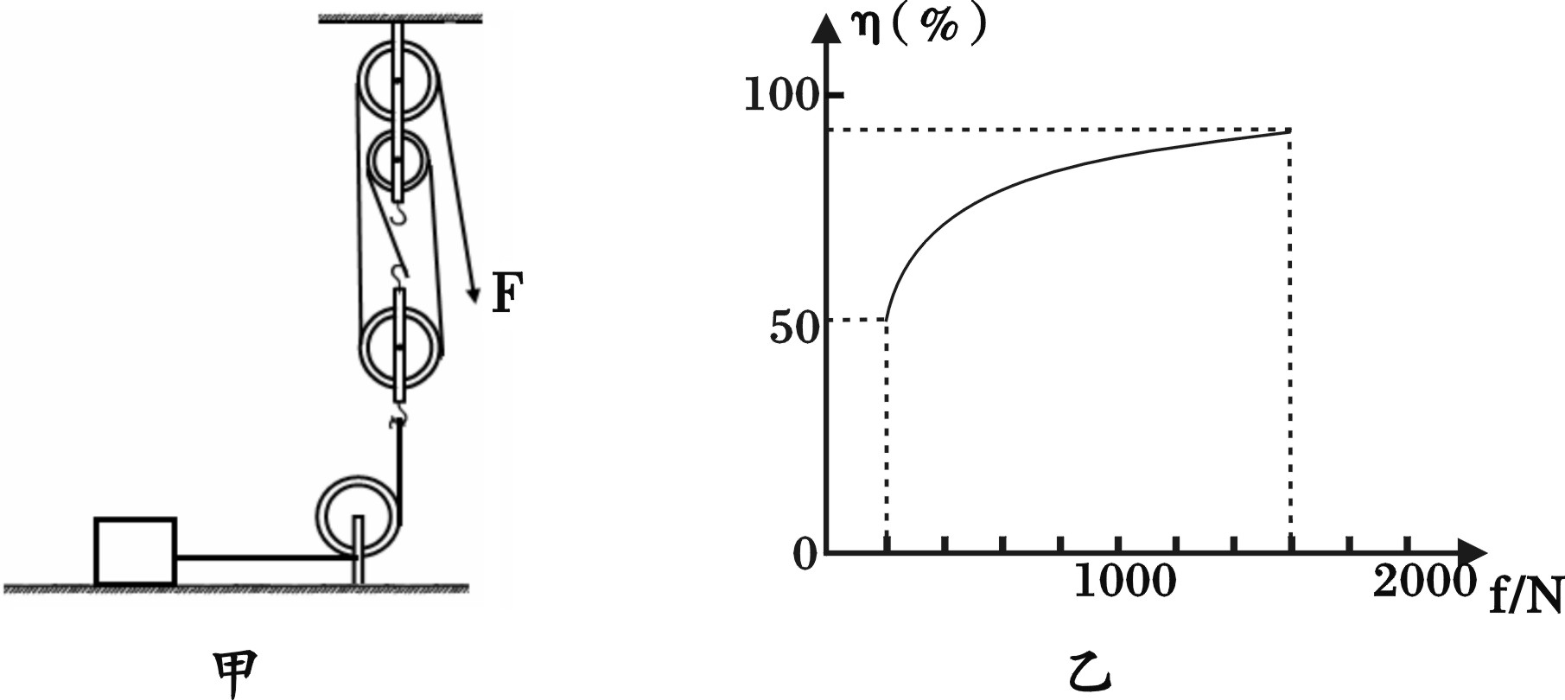24．（7分）某兴趣小组用如图甲所示的滑轮组（物体与动滑轮用绳子a连接）匀速拉动放在同一水平面上的不同物体，物体受到的摩擦力从200N开始逐渐增加，直到组装滑轮组的绳子b被拉断，每次物体拉动的距离均为2m。 通过实验绘出了该滑轮组机械效率随物体受到摩擦力大小变化的关系图像如图乙。（不计绳重和绳与滑轮间的摩擦）求：

（1）（2分）动滑轮重力

（2）（3分）当滑轮组的机械效率为80%，

物体以0.2m/s的速度匀速运动时，该滑轮组的有用功率

（3）（2分）一个重500N的同学利用该滑轮组，想独自用竖直向下的力拉断绳子b，请你通过计算分析他能否实现

内江市2015年初中学业水平考试暨高中阶段学校招生考试试卷

一、选择题（本大题共12小题，每小题4分，共48分。每小题只有一个选项是符合题目要求的。）

1.下列说法中正确的是

A.原子核在常温下就能发生轻核聚变 B.太阳的能量来自大量的氘核的裂变

C.能量在转化的过程中总量保持不变，并且存在方向性 D.煤、石油、天然气都属于可再生性能源

2.汽车在牵引力的作用下沿平直公路做匀速直线运动，下列判断正确的是

A.汽车的重力和汽车对地面的压力是一对平衡力

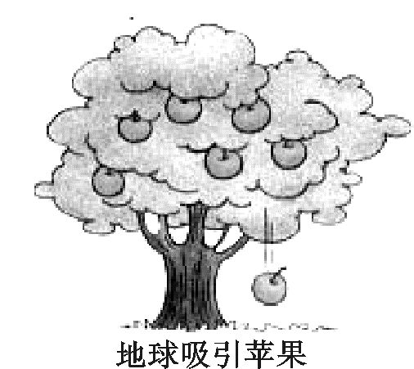B.汽车受到的牵引力和摩擦力是一对相互作用力

C.汽车对地面的压力和地面对汽车的支持力是一对相互作用力

D.如果汽车所受外力突然完全消失，则汽车慢慢停下来

3. 甲、乙、丙三个轻质小球，甲球排斥乙球，乙球吸引丙球，下列说法正确的是

A.甲、乙两球一定带异种电荷 B.甲、乙两球一定带同种电荷

C.乙、丙两球一定带异种电荷 D.乙、丙两球一定带同种电荷

4.如图所示，苹果从树上落下的过程中，其惯性

A.先变大后变小 B.先变小后变大 C.变大 D.不变

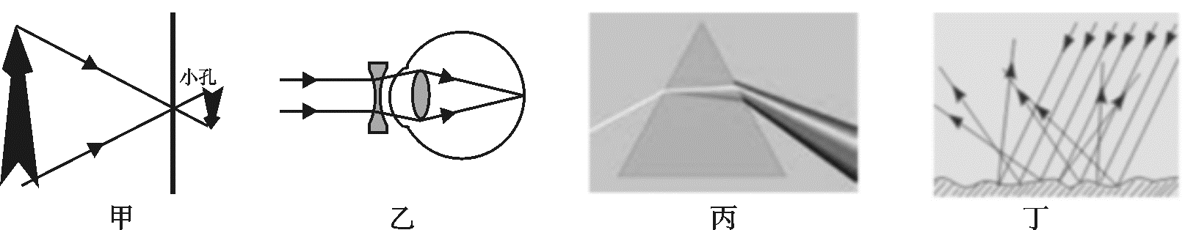5．如图所示，下列关于光学现象的描述正确的是

A.图甲中，小孔成倒立的虚像 B.图乙中，配戴凹透镜可以矫正近视眼

C.图丙中，光的三原色是红黄蓝 D.图丁中，漫反射不遵循光的反射定律

6.下列所举的实验仪器中，能直接测量电阻的实验仪器是

A.电流表 B.电压表 C.多用电表 D.电能表

7.以下说法中正确的是

A.“倒车雷达”一定是利用了电磁波 B.“声呐”是利用了超声波在水中传播的距离较远

C.“移动电话”是利用了次声波 D.医院中利用紫外线消毒是利用了无线电波

8.密度为0.8×103kg/m3的实心木块，轻放于足够深的水中，木块静止后，浸入水中的体积与木块体积之比为

A.4:5 B.4:1 C.1:4 D.1:1

9.无论是严冬还是酷暑，在使用冷暖空调的房间窗户玻璃表面，有时都会出现小水珠，那么，关于这种现象的说法中正确的是

A.夏天，小水珠附着在玻璃的内表面，冬天，小水珠附着在玻璃的外表面

B.夏天，小水珠附着在玻璃的外表面，冬天，小水珠附着在玻璃的内表面

C.无论冬夏，小水珠都是出现在玻璃的内表面

D.无论冬夏，小水珠都是出现在玻璃的外表面

10．如图所示，是有关家庭用电中的几个实例，其中，对图中实例的描述正确的是

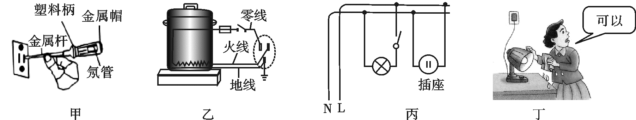

A.甲图中测电笔的使用方法是错误的 B.乙图中电路的接法是正确的

C.丙图中有关家庭用电中电路的连接是错误的 D.丁图中用湿手接触台灯的做法是正确的

11.大气压是由于空气受到重力而产生的。如果地球的表面约为5×1014m2，那么，在一个标准大气压下，地球周围的空气质量约为（标准大气压取1.0×105Pa，g=10N/kg）

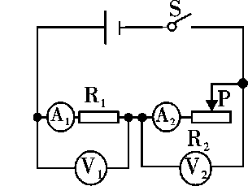A.5×1012kg B. 5×1018kg C. 1×1018kg D. 1×1012kg

12.如图所示的电路中，R1是定值电阻，R2是滑动变阻器。闭合开关S，电压表V1的示数U1与电流表A1的示数的比值为n1，电压表V2的示数U2与电流表A2的示数的比值为n2且U1<U2；当滑片向左移动后，电压表V1示数的变化量ΔU1和电流表A1示数的变化量ΔI1的比值的绝对值为n3，电压表V2示数的变化量ΔU2和电流表A2示数的变化量ΔI2的比值的绝对值为n4。若不计电表的电阻对电路的影响且电源电压恒定，那么，下列判断中正确的是

A．    B． C．      D．

**二、填空题（本题共7小题，每空3分，共42分。把正确答案直接填写在答题卡相应的横线上。）**

13.发电机是利用 现象制成的.感应电流的方向与导体的运动方向及 方向有关。

14.使用动滑轮可以 ，但不能改变动力的方向；使用定滑轮不能省力，但可以改变动力的 。

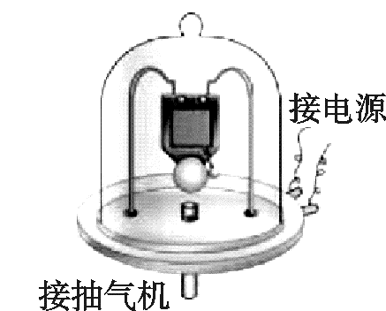15. 德国物理学家 经过十年不懈的努力，通过实验归纳出一段导体中电流跟电压和电阻之间的定量关系，概括为数学表达式：I=U/R为了纪念他的杰出贡献，人们将他的名字命名为 的单位。

16.在电磁波谱中，有无线电波、红外线、可见光、紫外线、射线和射线等，其中，波长最长的是 ，频率最高的电磁波在真空中传播的速度为 。

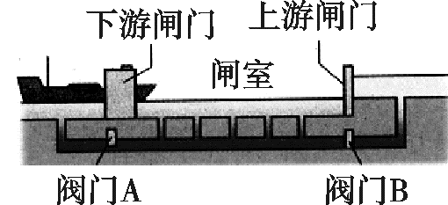17.如图所示，接通电源，此时能听到电铃发出的声音。现用抽气设备逐渐抽出其中的空气，听到的声音会逐渐 （选填“变大”、“变小”或“不变”），甚至最后听不到声音。这个实验说明了声音的传播需要 。

18.如图所示，是三峡船闸工作过程的示意图。它是利用 原理来工作的。当阀门A打开， 阀门B关闭，水从 流向下游，当它的水面与下游相平时，下游闸门打开，船驶入闸室。

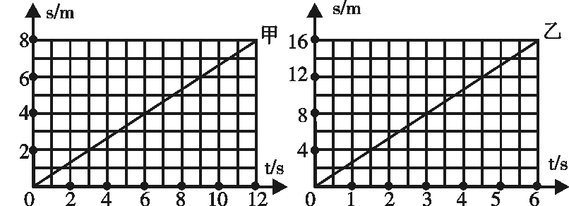19. 在探究“汽车的速度”的实验中，甲、乙两辆相同的汽车在同一水平地面上做直线运动的图像如图所示。由图可知，甲车的动能 （选填“大于”、“小于”或“等于”）乙车的动能；经过相同的时间，甲、乙两车牵引力做的功之比为 。（空气阻力忽略不计）

**三、作图题与实验题（本大题共2小题，共10分。按要求完成下列各题。）**

20．（6分）（1）如图甲所示，是一束菊花的花顶S反射出的三条特殊光线SA、SB和SC。其中，SA平行于主光轴，SB经过光心，SC经过左焦点，请画出这三条光线通过凸透镜折射后出射光线。

（2）如图乙所示，质量为的A物体处于匀速向左运动的状态，请画出A物体在水平方向上的受力示意图。

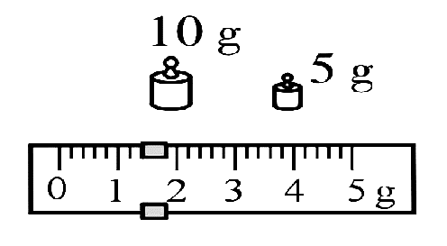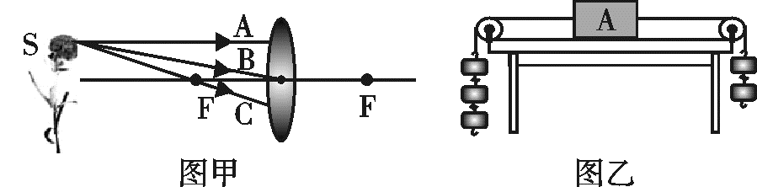

21．（4分）小明在一次郊游时拾到一块疑似玉石的小物件，小明想知道“玉石”的质量，于是带回学校，用天平进行测量。当天平平衡时所用砝码和游码的位置如图所示。该天平的感量为 g；如果将该“玉石”通过宇航员带到月球上，它的质量为 g。

**B卷 （35分 ）**

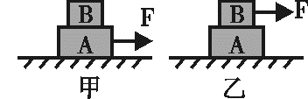**四、本大题共2小题，共7分。第22题为选择题，只有一个选项是符合题目要求的；第23题为填空题。请把两题正确答案直接填写在答题卡相应的横线上。**

22．（3分） 如图所示，叠放在一起的物体A和B，在大小为F的恒力作用下沿水平面做匀速直线运动，则下列结论中正确的是

A．甲、乙两图中物体A均受到地面对它的摩擦力大小均为F

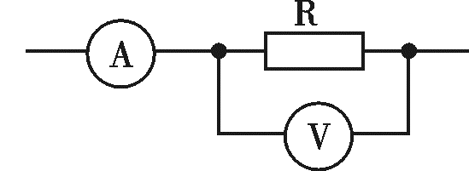B．甲、乙两图中物体B所受摩擦力大小均为F

C．甲图中物体A受到地面对它的摩擦力为0，物体B受到的摩擦力为F

D．乙图中物体A受到地面对它的摩擦力为F，物体B受到的摩擦力为0

23．（4分）如图所示，是某同学用“伏安法”测量定值电阻R（阻值未知）实验电路图.如果电流表的内阻为RA，示数为;电压表的内阻为RV，示数为U，则通过待测电阻R的电流为 ，待测电阻R的阻值为 。

**五、实验题（本大题共1个小题，共12分。）**

24.育才中学初3.1班学生在探究“测量小灯泡的电功率”的实验后，某兴趣小组欲进一步探究学习，现将其改变为“探究小灯泡的电功率与电压之间的关系”的实验，实验中提供了以下实验器材

A.待测小灯泡L（额定电压3.0V，额定功率1.8W） D.滑动变阻器R（0～10Ω）

B.电压表V（量程0~3V，量程0~15V） E.定值电阻R01＝5Ω，R02＝10Ω，R03＝15Ω

C.电流表A（量程0～0.6A，0～3A） F.蓄电池，电压U＝12V.

G.开关一个S，导线若干.

（1）为了比较精确的测量小灯泡的功率，电流表的量程应选 。

（2）为了保证电路安全，实验中定值电阻R0应选 。（选填“R01”或“R02” 或“R03”）

（3）请用铅笔画线代替导线，将实验器材连接起来，使之成为准备使用的实物电路。

（4）测量结束后，应先断开开关，拆除 两端的导线，再拆除其他导线，最后整理好器材。

（5）该小组同学在处理实验数据时，将电功率P作为纵坐标，U2作为横坐标，采用描点法，在坐标纸上作出了P－U2图像，并画出该图像是一条直线（如图所示）.根据图像，请你指出：所作图像的错误之处是 ；作图时，坐标取值不恰当之处是 。

（6）假设实验中所给的实验器材电流表已损坏，老师又给了一只电压表，该组同学仍完成了实验。请你帮他们在虚线框内画出实验的电路图。

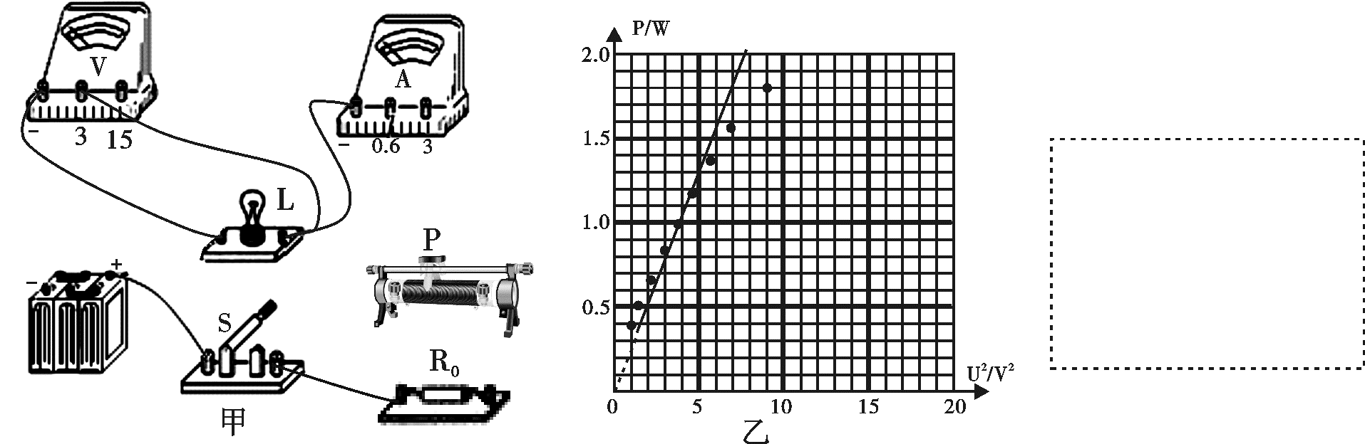

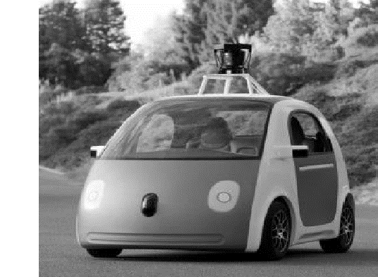**六、计算题（本题共2小题，共16分.解答时应写出必要的文字说明，公式和重要的演算步骤。只写出最后结果的不能得分，有数值运算的题答案中必须写出数值和单位. ）**

25.（7分）如图所示，是最新一款无人驾驶汽车原型图。汽车自动驾驶时使用雷达传感器，以及激光测距器来了解周围的交通状况。该款车以72km/h的速度在一段平直的公路上匀速行驶了8km时，消耗汽油1.5L。假设燃油完全燃烧，汽油机的效率为30%，那么，在这段运动过程中，求：

（1）该汽车发动机做的有用功是多少?

（2）该汽车的输出功率为多少?（已知：汽油的密度为0.8×103kg/m3，汽油的热值为4.5×107J/kg）

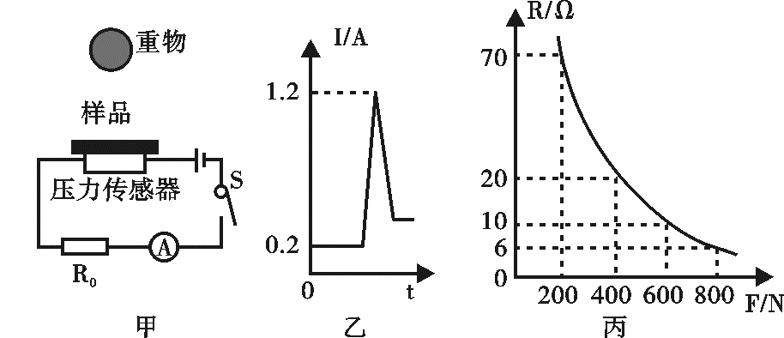26.（9分）如图甲所示，在2015年某工厂要研发一种新型材料，要求对该材料的承受的撞击力进行测试。在测试时将材料样品（不计质量）平放在压力传感器上，闭合开关，由静止自由释放重物，经撞击后样品材料仍完好无损。从重物开始下落到撞击样品的这个过程中，电流表的示数随时间变化的图像如图乙所示，压力传感器的电阻R随压力变化的图像如图丙所示。电源的电压=24V，定值电阻R0=10Ω。求:

（1）在重物下落的过程中， 压力传感器的电阻是多少?

（2）在撞击过程中，样品受到的最大撞击力是多少?

**成都市二○一五年高中阶段教育学校统一招生考试** 物理A卷（共90分）

**第I 卷（选择题，共28 分）**

一、 项选择题（每小题2分，共28分）

1．下列现象与惯性有关的是

A．小朋友喜欢看动画片 B．投出的篮球在空中继续向前运动

C．同种电荷相互排斥 D．水银的温度升高时体积增大

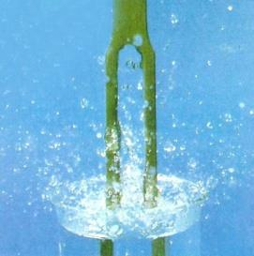2．如图，将正在发出声音的音叉放入水中，能观察到音叉周围溅起许多水花。这说明

A．发出声音的音叉在振动 B．超声波具有能量

C．声音从空气传入水中响度会变大 D．声音从空气传入水中速度会变小

3．关于电磁波与信息技术，下列叙述正确的是

A．电磁波只能用于通信 B．电磁波的应用对人类有利无害

C．手机既能发射电磁波也能接收电磁波 D．卫星通信不需要利用电磁波传递信息

4．以下机械属于热机的是

A．杠杆 B．斜面 C．洗衣机 D．汽油机

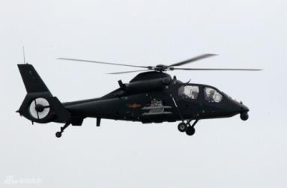5．如图所示，直升飞机悬停在空中。下列对直升飞机能量的分析，正确的是

A．直升飞机具有重力势能 B．直升飞机的动能不断转化为重力势能

C．直升飞机的重力势能不断转化为动能 D．直升飞机的机械能在不断增大

6．下列做法中，符合安全用电要求的是

A．将开关安装在灯具和中性线（零线）之间 B．发生触电事故时，首先切断电源

C．家中空气开关跳闸（断开）后马上将其闭合 D．在高压线附近的空地放风筝

7．对下列常见现象的分析，合理的是

A．摩擦生热，是通过做功的方式改变内能 B．围火取暖，是通过做功的方式改变内能

C．雾霾弥漫，是因为分子在不停地运动 D．雪花纷飞，是因为分子之间有排斥力作用

8．下列现象中能说明存在大气压的是

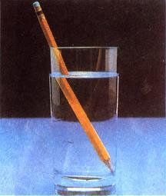A. 火箭升空过程不断喷射高温燃气 B. 坦克装有宽大的履带

C. 医生推动活塞给病人注射药液 D. 用吸管将杯中饮料吸入口中

9．如图所示，将一支铅笔放入水中，看起来铅笔发生了弯折。这是因为

A．光在空气和水的分界面发生了镜面反射 B．光在空气和水的分界面发生了漫反射

C．光从空气射入水中，传播方向不变 D．光从水射入空气中，传播方向改变

10．2014年8月，我国自主研发的“华龙一号”核电站总体技术方案通过专家评审。 核电站利用核能发电，它的核心设备是核反应堆。下列说法正确的是

A．目前核电站都是通过聚变反应来释放核能 B．核电站产生的核废料对环境没有污染

C．核反应堆中发生的链式反应是可以控制的 D．核反应堆所用的核燃料主要是氢的同位素

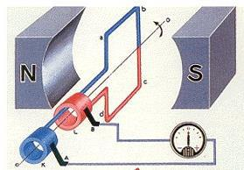11．如图所示，为发电机的工作原理图，下列说法中正确的是

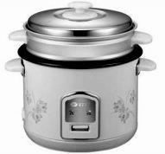A．发电机的基本原理是通电导体在磁场中受力的作用

B．发电机的基本原理是电磁感应

C．线圈在转动过程中，感应电流的大小不变

D．线圈在转动过程中，感应电流的方向不变

12．下列各种现象与其应用的物理知识之间的关系中，正确的是

A．飞机获得升力起飞——流体压强与流速的关系

B．热气球升空——大气压与温度的关系

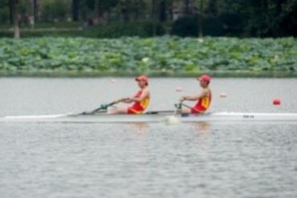C．水下潜水艇能够上浮——液体压强与深度的关系

D．航空母舰漂浮在海面——浮力与液体密度的关系

13．如图5所示为家用电饭锅，与它有关的下列数据最符合实际的是

A．正常工作时的电流是0.01 A

B．正常工作时的电压为12 V

C．正常工作时的功率为700 W

D．正常工作1小时消耗的电能约为360 J

14．据新华社报道，2014年8月20日上午，青奥会赛艇女子双人单桨比赛的最终“奖牌榜”出炉，四川选手罗雅丹与队友潘婕合作，以3分37秒52的成绩获得银牌。赛程全长2000米，如图所示为她们在比赛中的情境。下列四个速度中，比她们的平均速度大的是

A．5 m/s B．10 m/s C．5 km/h D．10 km/h

**第Ⅱ卷（非选择题，共62 分）**

二、填空题（每空2分，共32分）

15．教室里的各盏照明灯之间是 联的，当教室里多开一盏照明灯时，干路上的电流大小将 。（选填“变大”、“不变”或“变小”）

16．2015年5月11日，第九届全国残疾人运动会在成都开赛，其中游泳项目在电子科技大学清水河校区游泳馆展开。如图所示，游泳时向后划水，人向前运动，推动人向前运动的力的施力物体是 ，此现象说明力的作用是 。

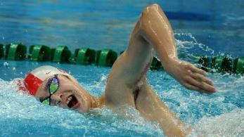 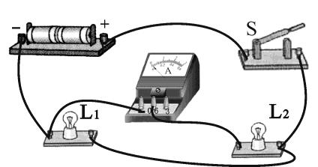 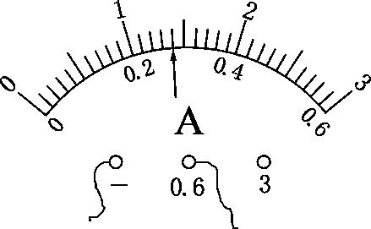 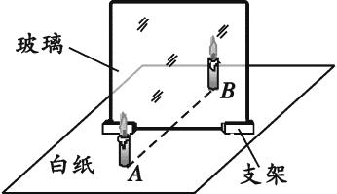

第16题图 第18题图 第19题图

17．在打扫教室清洁时，用湿抹布擦黑板，过一会儿黑板就会变干，这是水的 现象（填物态变化的名称）。夏天，从冰箱中取出一瓶饮料，空气中的水蒸气遇冷液化成小水珠附着在饮料瓶外表面，水蒸气在液化过程中要

（选填“吸热”或“放热”）。

18．如图所示的电路，当开关S闭合后，电流表测量的是通过 (选填“电源”、“L1”或“L2”)的电流，电流表的指针偏转如图所示，电流表的示数为 A。

19．如图所示，是小明探究平面镜成像的实验装置。实验时，在竖立的玻璃板前12 cm处放一支点燃的蜡烛A，烛焰高6 cm，在玻璃板的后面出现A的像，他再取一支未点燃的同样的蜡烛B放在像处，发现B与A的像完全重合，则蜡烛B到玻璃板的距离为 cm。为了使像看起来更清晰，实验最好在 的环境中进行（选填“较亮”或“较暗”）。

20．如图，三峡大坝的正常蓄水位为175 m，则深为20 m的某处受到水的压强为 Pa。轮船在通过三峡大坝时，需经过五级船闸才能完成“跳大坝”的壮举，船闸利用了 原理。（ρ =1×103 kg /m3，g=10 N/kg）

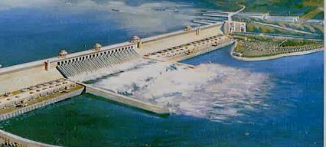 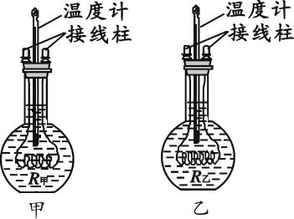 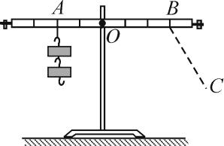 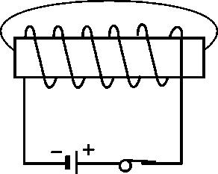

第20题图 第22题图 第23（1）题图 第23（2）题图

21．指南针是我国古代四大发明之一，其实质就是一个小磁针，它有N、S两极，使用时指南的那端是 极。指南针能够指南北是因为地球周围的空间存在着 。

22．如图12所示，是晨晨同学探究焦耳定律的部分实验装置。已知R甲=5Ω，R乙=10Ω，在探究电流通过导体产生的热量与电阻大小的关系时，应将两电阻丝联在电路。若电路中的电流为0.3A，则甲电阻丝在1 min内产生的热量为 J。

三、作图与计算题（共16分。计算题在解答时应写出公式和重要的演算步骤，只写出最后答案的不能得分)

23．（1）在“探究杠杆的平衡条件”实验中，用弹簧测力计沿BC方向拉杠杆，使杠杆平衡，如图所示。请画出：①弹簧测力计对杠杆拉力F的示意图；②F的力臂。（2分）

（2）如图所示，开关闭合。①请在图中标出通电螺线管的N、S极；②用箭头标出图中磁感线的方向。（2分）

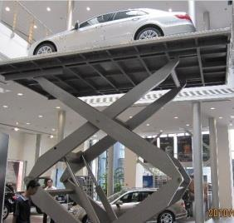24．（6分）小海同学在学习了液压技术后，饶有兴趣地对汽车升降台进行了观察，他发现升降台下方的关键部件是液压杆，如图所示。他查阅图相关资料后，了解到液压杆内部液体工作压强一般在10 MPa以上，1 MPa =106Pa。小海编制了下面的计算题，请大家一起来完成。

（1）当50 MPa的压强作用于面积为40 cm2的活塞上时，求压力大小。

（2）汽车总质量是1800 kg，升降台匀速地将其竖直向上抬升6m，求升降台对汽车所做的功。（g=10 N/kg）

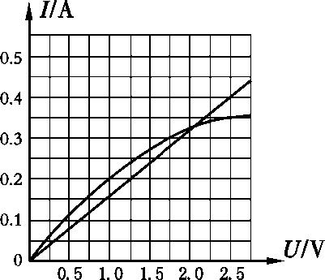25．（6分）现有一个小灯泡和两个相同的定值电阻，小灯泡的额定电压为2.5 V，额定电流为0.35 A，小灯泡和定值电阻的I–U图像如图所示。求：

（1）将小灯泡接入电路，电路电流为0.2 A，小灯泡实际功率为多少？

（2）将两个定值电阻并联后接在电压为2.5V的电源两端，工作0.5小时，共消耗多少电能？

**四、实验与探究题（共 14 分）**

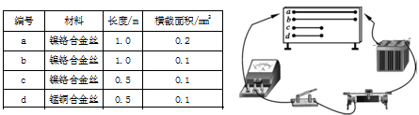26．（6分）在探究决定电阻大小的因素时，研究小组中甲、乙、丙三位同学作出如下猜想： 甲：导体的电阻与导体的长度有关。

乙：导体的电阻与导体的材料有关。

丙：导体的电阻与导体的横截面积有关。

实验室备有几种电阻丝，参数如表。 如图17所示，是为完成探究连接的实验电路。

（1）实验中应通过比较 的大小，来比较电阻丝电阻的大小，达到验证猜想的目的。（2）若要验证乙同学的猜想，则应该选用 两根电阻丝(填编号)进行对比实验。（3）选用b、c两根电阻丝进行对比实验，是为了验证 同学的猜想。

27．（8分）家住天府新区的小希家今年种植的五星枇杷（如图所示）获得了丰收。小希想知道枇杷品质和密度是否有关，于是他和小明利用家庭实验室的器材测出了枇杷的密度。扬州大学附属中学东部分校姜雪峰编制

小希的方法：

（1）用天平测一个枇杷的质量, 天平平衡时右盘砝码和游码如图甲所示，则枇杷的质量为 kg。

（2）如图乙所示，往量筒中加入适量的水，记下此时水的体积；将这个枇杷放入量筒，再次记录读数。枇杷的体积为 cm3。

（3）枇杷的密度为 kg /m3。

 

小明认为小希的方法不当，应当取更多的枇杷测量。 小明的方法：

（1）在筐里随机挑选6颗枇杷，用天平测得它们的总质量为m。

（2）任意选出其中2颗用量筒测得体积为V。

（3）枇杷的密度ρ = m/3V。

你认为小明这种测密度的方法是否正确，并简述理由 答： 。

**B 卷（共20 分）**

一、选择题（每小题2分，共10分。有的小题只有一个选项符合题目要求，有的小题有二个选项符合题目要求，全部选对的得2分，选对但不全的得1分，有选错的得0分）

1．关于能源、能量，下列说法不正确的是

A．能源是人类物质生活、社会经济发展的基础 B．太阳能、风能、地热能等是目前正在努力研究、开发的新能源

C．根据能量守恒定律，能量不会消灭，但可以创造 D．电风扇工作时，主要将电能转化为机械能

2．在“探究凸透镜成像的规律”实验中，实验桌上有光具座、蜡烛、光屏、焦距分别为15cm 和20cm的凸透镜L１和L2等器材，小明先将蜡烛、凸透镜、光屏正确安放在光具座上，如图所示。下列说法正确的是



A．若凸透镜是L１，小明能在光屏上看到烛焰清晰的像

B．若凸透镜是L１，小明将光屏向右移动适当的距离，光屏上能出现烛焰清晰的像

C．若凸透镜是L２，小明将光屏移到60 cm刻度线处，光屏上能出现烛焰清晰的像

D．若凸透镜是L２，小明将光屏移到70 cm刻度线处，光屏上能出现烛焰清晰的像

3．质量相同的甲、乙两种物质从固态开始加热，它们在相同时间内吸收的热量相等，加热时间都为6 分钟，它们的温度随时间变化的图像如图所示。下列说法正确的是扬州大学附属中学东部分校姜雪峰编制

A．甲在3~6min内是液态

B．甲是晶体，乙是非晶体

C．在4~6min内，甲的内能保持不变

D．在固态时，甲的比热容小于乙的比热容

4．在水平桌面上有一个盛有水的容器，木块用细线系住没入水中，如图甲所示。将细线剪断，木块最终漂浮在水面上，且有2/5的体积露出水面，如图乙所示。下列说法正确的是

A．甲、乙两图中，木块受到水的浮力之比是5∶3

B．甲、乙两图中，水对容器底部的压强大小相等

C．甲图中细线对木块的拉力与木块受到的浮力之比是2∶5

D．甲图中容器对水平桌面的压力小于乙图中容器对水平桌面的压力

5．在图甲所示的电路中，R1是定值电阻，R2是规格为 “20 Ω 3 A”的滑动变阻器，在电路中正确连接有一个电压表（图中未画出）。电源电压保持不变，闭合开关S，滑动变阻器的滑片P从b端滑向a端。当滑片P在最右端b处时，电压表示数如图乙所示；P在中点时，电流表的示数为0.8 A，电压表示数如图丙所示（电压表选用的量程与乙图不同）。下列说法正确的是



甲 乙 丙

A．电压表并联在R2两端 B．电源电压是9 V

C．R1的阻值是5 Ω D．R1消耗的最大功率是28.8W

二、综合题（共10分。第7题在解答时应写出公式和重要的演算步骤，只写出最后答案的不能得分）

6．（4分）在自然灾害中输电线路容易出现故障，科技小组的同学通过实验探究来体验判断故障类型和位置的方法。他们用AB、CD两根长为L的长直电阻丝模拟输电线，在电阻丝的左右两侧可以安装检测电路，电阻丝单位长度的阻值为r。如图24所示，在左侧安装检测电路，其中R0为保护电阻，右侧用导线连接。线路无故障时，电压表V1示数为U，电流表示数为I。



（1）若检测电路中电流表示数为0，电压表V1示数为U，表明输电线故障为 。

（2）若检测电路中电流表示数大于I，电压表V1示数为U，表明输电线可能出现短路或形成间隙电阻。如图25所示，小组在AB、CD之间某处连接一根导线模拟输电线短路，或在另一处连接未知电阻Rx模拟输电线之间形成间隙电阻，在右侧连接电压表V2。若输电线短路，则电压表V2示数 ；若输电线之间形成间隙电阻，则电压表V2示数 。

（3）在图中，若输电线的故障是短路，电流表的示数为I1，电压表V1的示数为U，则故障处与A端的距离为

（用r、I1、U、R0表示）。



7．（6分）如图所示，轻质硬杆K左侧与墙体相连（可自由转动，不能水平移动），右侧与A固定；长方体滑块B置于光滑水平地面上，A与B的接触面粗糙程度不变，A、B间的滑动摩擦力大小为f；人的重力为G人，与地面的接触面积为S人；动滑轮P的重力为G。



|  |  |  |  |
| --- | --- | --- | --- |
|  | 0 ～ 2 s | 4 ～ 6 s | 8 ～ 10 s |
| *A* | 相对地面静止 | 相对地面静止 | 相对地面静止 |
| *B* | 向左匀速直线运动 | 向右匀速直线运动 | 向右匀速直线运动 |
| *C* | 浸没在水中，以 2cm/s 速度匀速下降 | 浸没在水中，以 4cm/s 速度匀速上升 | 在空中，以 6cm/s 速度匀速上升 |

以2cm/s速度匀速下降 以4cm/s速度匀速上升 以6cm/s速度匀速上升在拉动过程中选取了三段时间，用表格记录了A、B、C的运动状态，图甲记录了绳对C竖直向上的拉力FC，图乙记录了人对绳竖直向下的拉力FD。

 

甲 乙

在拉动过程中，B足够长，A始终没有掉下；C受水的阻力、C露出水面后表面附着的水的质量忽略不计；运动中空气阻力不计；细绳的质量、滑轮与轴的摩擦忽略不计；绳或竖直或水平，不可伸缩且长度足够。求：

（1）在4 ～6 s内，杆K对A作用力的方向，并简述理由。

（2）在0 ～2 s内，人对地面的压强p人为多少？（用字母F、f、S人、G、 G人表示）在4～ 6 s内人对地面的压强比0 ～ 2 s减小了多少？（用字母f、S人表示）

（3）若C的重力GC=40N， F3= 2 F1， 且 F3′∶F2′∶F1′= 3∶2∶1，则C在0 ~ 2 s内所受的浮力为多少？人在8 ～10 s内做功的功率为多少？

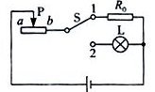27.(本題包括2小題,共20分,解答过程中必;须写出必要的文字说明、公式和重要的演算步骤,只写出最后答案的不能得分,有数值计算的題,答案中必须明确写出数值和単位)

(1) (8分)在如图所示的电路中,电源电压保持不变，*R0*是阻值为8Ω的定值电阻，小灯泡L上标有“6V 3.6W”字样。当单刀双掷开关S接1，滑动变阻器的滑片P位于b端时，定值电阻*R0*在1min内消耗的电能为750J。不考虑温度对灯丝电阻的的影响。

①求小灯泡L的电阻；

②求电源电压；

③当单刀双掷开关S接2，移动滑动变阻器的滑片P在某一位置时.小灯泡的电功率为1.6W，求此时滑动变阻器的电功率。

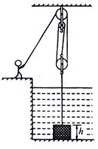(2) (12分)我国南宋远洋商贸船“南海一号”于2007年成功打捞出水.为复原我国海上丝绸之路历史提供了极其珍贵的实物资料，采用沉井包裹沉船的整体打捞方式，在世界水下考古也是一大创新。某同学为了体验“南海一号”的打捞过程，特利用滑轮组从水下打捞一重物。

如图所示，用一个底面积S=0.05m2、高h=0.2m的长方体形状的重物模拟“南海一号”，该同学站在岸边拉动绳子自由端，使重物从水底开始向上运动,假定重物一直做竖直向上的匀速直线运动，并经历三个运动阶段：第一阶段，从重物在水度开始运动到重物的上表面面刚露出水面，绳对重物的拉力 F1=140 N, 用时t1=40s,第二阶段,从重物上表面刚露出水面到其下表面刚离开水面，用时t2=4s，第三阶段，从重物下表面离开水面后在空中上升, 已知动滑轮所受重力G0=60 N, ρ水=1.0×103kg/m3, g=10N/g,不计绳重、轮与轴之间的摩擦及水的阻力，不考虑重物出水前后质量的变化。求：

①在第一阶段运动中，水对重物的浮力*F*浮为多大?

②在第一阶段运动中，绳对重物做功*W*1为多大?

③滑轮组在第一阶段运动中的机械效率*η*1和第三阶段运动中的机械效率*η*3分別为多大?